实验报告
学院（系）名称：计算机科学与工程学院
姓名 | 王帆 | 学号 | 20152180 | 专业 | 计算机科学与技术
班级 | 2015级1班 | 实验项目 | 实验三：运算器组成实验
课程名称 |  | 计算机组成与结构 |  | 课程代码 | 0669026
实验时间 |  | 2017年5月24日 13：00-16：00 |  | 实验地点 | 7-109
批改意见 |  |  |  | 成绩
教师签字：
【实验目的】
1．了解运算器的组成结构。
2．掌握运算器的工作原理。
【实验要求】
按照实验步骤完成实验项目，实现不带进位及带进位算术运算实验、逻辑运算实验，了解算术逻辑运算单元的运用。
【实验原理】
运算器内部含有三个独立运算部件，分别为算术、逻辑和移位运算部件，要处理的数据存于暂存器A和暂存器B，三个部件同时接受来自A和B的数据（有些处理器体系结构把移位运算器放于算术和逻辑运算部件之前，如ARM），各部件对操作数进行何种运算由控制信号S3…S0和CN来决定，任何时候，多路选择开关只选择三部件中一个部件的结果作为ALU的输出。如果是影响进位的运算，还将置进位标志FC，在运算结果输出前，置ALU零标志。ALU中所有模块集成在一片CPLD中。移位运算采用的是桶形移位器，一般采用交叉开关矩阵来实现，交叉开关的原理如图2所示。图中显示的是一个4X4的矩阵（系统中是一个8X8的矩阵）。每一个输入都通过开关与一个输出相连，把沿对角线的开关导通，就可实现移位功能。
(1)对于逻辑左移或逻辑右移功能，将一条对角线的开关导通，这将所有的输入位与所使用的输出分别相连,而没有同任何输入相连的则输出连接0。
(2)对于循环右移功能，右移对角线同互补的左移对角线一起激活。例如，在4位矩阵中使用‘右1’和‘左3’对角线来实现右循环1位。
(3)对于未连接的输出位，移位时使用符号扩展或是0填充，具体由相应的指令控制。使用另外的逻辑进行移位总量译码和符号判别。

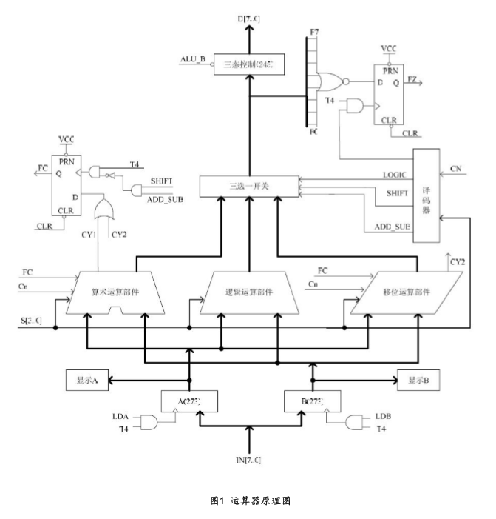
运算器部件由一片CPLD实现。ALU的输入和输出通过三态门74LS245连到CPU内总线上，另外还有指示灯标明进位标志FC和零标志FZ。请注意：实验箱上凡丝印标注有马蹄形标记‘|___|’，表示这两根排针之间是连通的。图中除T4和CLR，其余信号均来自于ALU单元的排线座，实验箱中所有单元的T1、T2、T3、T4都连接至控制总线单元的T1、T2、T3、T4，CLR都连接至CON单元的CLR按钮。T4由时序单元的TS4提供，其余控制信号均由CON单元的二进制数据开关模拟给出。控制信号中除T4为脉冲信号外，其余均为电平信号，其中ALU_B为低有效，其余为高有效。暂存器A和暂存器B的数据能在LED灯上实时显示，原理如图3所示。进位标志FC、零标志FZ和数据总线D7…D0的显示原理也是如此。ALU和外围电路的连接如图4所示，图中的小方框代表排针座。运算器的逻辑功能表如表1所示，其中S3S2S1S0CN为控制信号，FC为进位标志，FZ为运算器零标志，表中功能栏内的FC、FZ表示当前运算会影响到该标志。
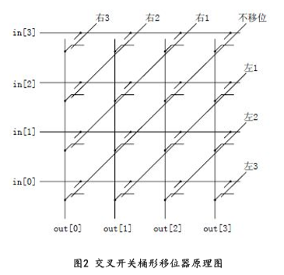
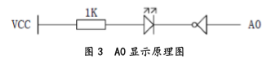
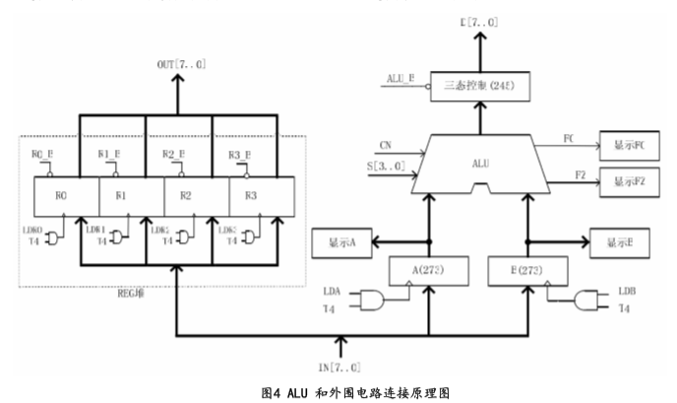
【实验步骤】
(1)按图5连接实验电路，并检查无误。图中将用户需要连接的信号用圆圈标明（其它实验相同）。图5实验接线图
(2)将时序与操作台单元的开关KK2置为‘单拍’档,开关KK1、KK3置为‘运行’档。
(3)打开电源开关，如果听到有‘嘀’报警声，说明有总线竞争现象，应立即关闭电源，重新检查接线，直到错误排除。然后按动CON单元的CLR按钮，将运算器的A、B和FC、FZ清零。
(4)用输入开关向暂存器A置数。
①拨动CON单元的SD27…SD20数据开关，形成二进制数01100101（或其它数值），数据显示亮为‘1’，灭为‘0’。
②置LDA=1，LDB=0，连续按动时序单元的ST按钮，产生一个T4上沿，则将二进制数01100101置入暂存器A中，暂存器A的值通过ALU单元的A7…A0八位LED灯显示。
(5)用输入开关向暂存器B置数。
①拨动CON单元的SD27…SD20数据开关，形成二进制数10100111（或其它数值）。
②置LDA=0，LDB=1，连续按动时序单元的ST按钮，产生一个T4上沿，则将二进制数10100111置入暂存器B中，暂存器B的值通过ALU单元的B7…B0八位LED灯显示。
(6)改变运算器的功能设置，观察运算器的输出。置ALU_B=0、LDA=0、LDB=0，然后按表1置S3、S2、S1、S0和Cn的数值，并观察数据总线LED显示灯显示的结果。如置S3、S2、S1、S0为0010，运算器作逻辑与运算，置S3、S2、S1、S0为1001，运算器作加法运算。如果实验箱和PC联机操作，则可通过软件中的数据通路图来观测实验结果，方法是：
打开软件，选择联机软件的“【实验】—【运算器实验】”，打开运算器实验的数据通路图，如图6所示。
进行上面的手动操作，每按动一次ST按钮，数据通路图会有数据的流动，反映当前运算器所做的操作，或在软件中选择“【调试】—【单节拍】”，其作用相当于将时序单元的状态开关KK2置为‘单拍’档后按动了一次ST按钮，数据通路图也会反映当前运算器所做的操作。
重复上述操作，并完成表2。然后改变A、B的值，验证FC、FZ的锁存功能。
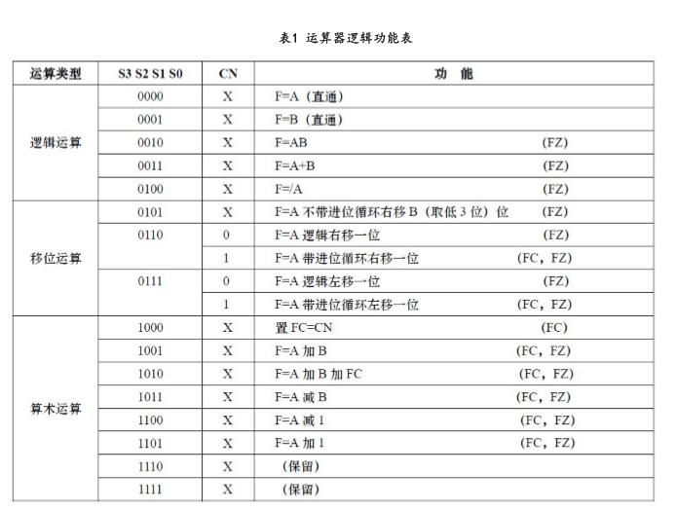

【心得体会】
通过本次实验，除了对课上理论知识的巩固以外，我还加强了实验技能和动手实践能力。最关键的是对于团队意识方面我有了更深一步的理解。就像导线带来的麻烦一样，表面上看上去没有问题，只有细细的去排除才会找到问题所在。在大家的共同努力下完成实验。本次实验是综合前两次实验基础上对于运算器的实现。在实验中我们能够独立地实现对于运算器的模拟，并实现逻辑，算术以及移位运算。
本次实验中我们有着较为明确的分工，其中我负责辅助连线以及上机实现，并进行纠错。对于本次实验的成功来说，团队合作不可或缺。

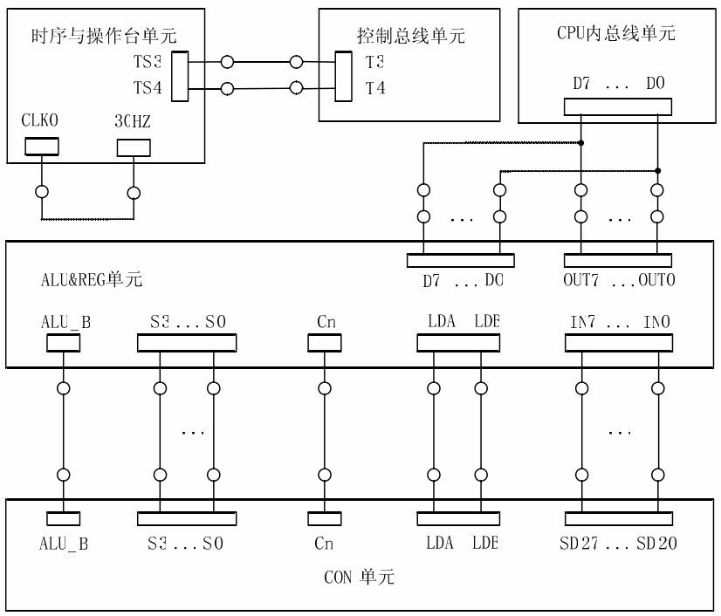
图5实验接线图

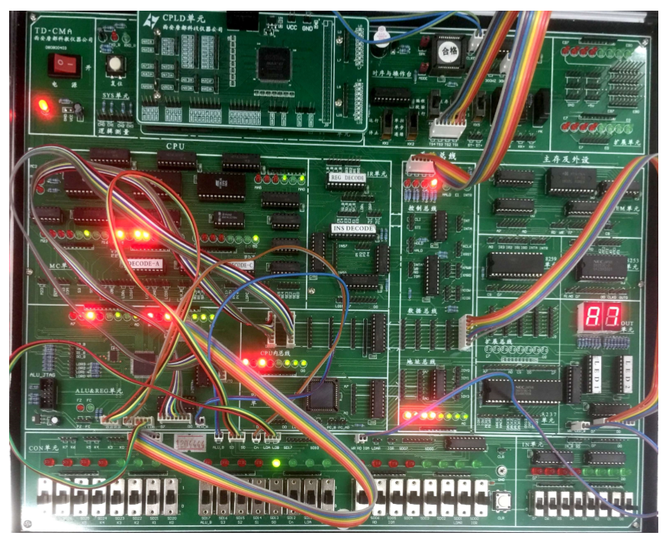
图6实验接线图

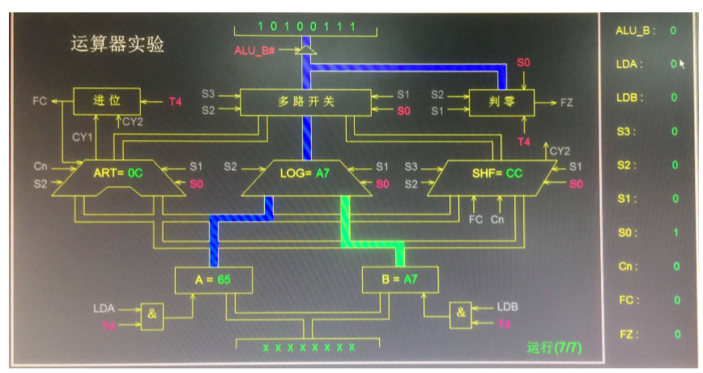
图7-1实验界面图

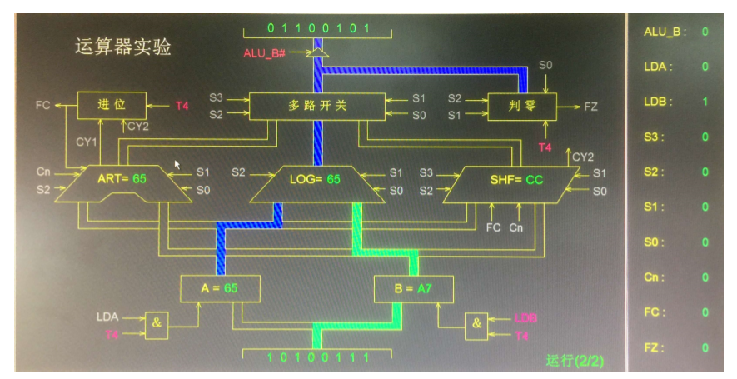
图7-2实验界面图

